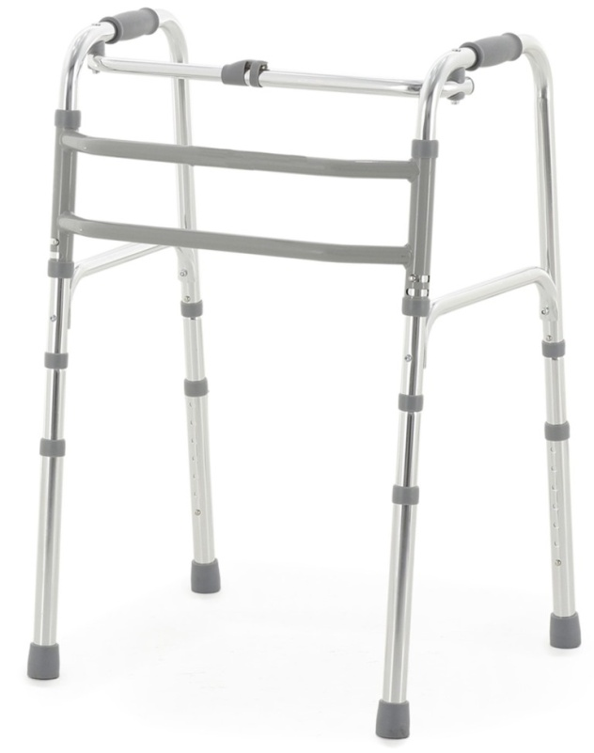

**Ходунки, артикул 173.03**

**по ТУ 9396-004-98238288-2007**

**Модель: R-920V-00**

**Партия 072022091201-1/22**

|  |  |
| --- | --- |
| **Наименование Характеристики** | **Наши данные (+ комментарии)** |
| Ходунки предназначены для прогулок и передвижения лиц с нарушениями функций опорно-двигательного аппарата в условиях помещений и на открытых площадках с твердым покрытием. | Соответствие |
| **Каркас ходунков** состоит из правой и левой рам, шарнирно соединенных между собой верхней и нижней поперечными связями. | Соответствие |
| Конструкция ходунков предусматривает 2 режима передвижения пользователя:   1. «шагающий»: рамы расфиксированы относительно поперечных связей, попеременное передвижение левой и правой рам ходунков; 2. фиксированный: рамы зафиксированы относительно поперечных связей, при передвижении ходунки переставляются пользователем по ходу движения | Соответствие |
| Конструкция ходунков складная, с быстросъемными ножками (для удобства хранения и транспортировки) | Соответствие |
| **Рамы ходунков** и их перекладины выполнены из полированных алюминиевых труб круглого сечения и оснащены опорными ручками из ПВХ пластика | Соответствие |
| Размеры опорных ПВХ ручек | Ø 35*107 мм |
| Рамы ходунков оснащены клип-фиксаторами, взаимодействующими с прорезями нижней поперечной связи, для изменения режима передвижения ходунков («шагающий»/ фиксированный) | Соответствие |
| Сечение профиля рамы/ перекладины рамы | Ø 25 мм/ Ø 25 мм |
| Рамы ходунков оснащены телескопическими выдвижными ножками для регулировки высоты ходунков | Соответствие |
| Сечение профиля выдвижной ножки | Ø 28 мм |
| Тип регулировки | Клип-фиксатор |
| Количество позиций/ шагов регулировки по высоте | 7/ 6 |
| Шаг регулировки | 2,5 см |
| На конце выдвижных ножек установлены съемные наконечники в форме усеченного конуса из износостойкой немаркой нескользящей термопластичной резины с металлической опорной шайбой внутри, предназначенной для равномерного распределения нагрузки на пятно контакта наконечника с опорной поверхностью и предотвращения прорезания материала наконечника трубой выдвижной ножки | Соответствие |
| Для удобства хранения и транспортировки выдвижные ножки имеют быстросъемное исполнение с креплением клип-фиксатором | Соответствие |
| **Верхняя поперечная связь** ходунков – телескопическая, выполнена из полированных алюминиевых труб круглого сечения и оснащена встроенным механизмом складывания, клип-фиксатором и нажимным пластиковым устройством для расфиксации механизма | Соответствие |
| Сечение профиля труб верхней поперечной связи ходунков | Ø 19 мм/ Ø 22 мм |
| **Нижняя поперечная связь** ходунков двойная, выполнена из алюминиевой трубы круглого сечения с полимерно-порошковым покрытием и имеет один уровень установки относительно левой и правой рам | Соответствие |
| Сечение профиля нижней поперечной связи ходунков | Ø 22 мм |
| Для защиты от повреждения и плотного соединения все телескопические соединения между рамами, поперечинами и выдвижными ножками оснащены пластиковыми втулками | Соответствие |
|  |  |
| **Размеры, массы, нагрузки** |  |
| Габаритные размеры ходунков в рабочем положении (ширина * длина * высота) | 56*(48,5-51,5)*(80-95) см |
| Высота расположения опорных ручек рамы от пола (по опорной поверхности) | 80 - 95 см |
| Ширина между опорными ручками рамы (по внешним краям) | 52,5 см |
| Габаритные размеры ходунков в сложенном для хранения положении (выдвижные ножки рам максимально задвинуты) | 81*52,5*10 см |
| Габаритные размеры ходунков в сложенном для хранения положении (выдвижные ножки рам сняты) | 42*51*10 см |
| Угол отклонения влево/вправо рам ходунков от положения, перпендикулярного поперечинам, при движении в «шагающем» режиме | +/- 200 |
| Максимально допустимая нагрузка | 100 кг |
| Масса изделия в сборе (нетто) | 2,7 кг |
| Габариты упаковки | 53*38*45 см (4 шт. в коробке) |
| Масса изделия в упаковке (брутто) | 11 кг (4 шт. в коробке) |
| Гарантийный срок эксплуатации | 12 месяцев |
| **Комплектация** | |
| Ходунки | + |
| Паспорт на русском языке | + |

**Фотодетализация**

